**Равномерное прямолинейное движение. Самостоятельная работа**

**Вариант 1**

**Задача 1** Используя график зависимости координаты от времени при равномерном движении, заполните 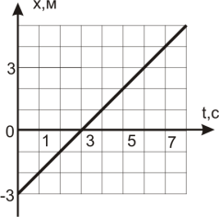таблицу:

|  |  |  |  |  |
| --- | --- | --- | --- | --- |
| Начальная координата | Скорость движения | Уравнение зависимости координаты от времени | Координата тела в момент 10с | Момент времени, когда координата тела Х=12 |
|  |  |  |  |  |

Поле для расчетов:

**Задача 2**. В начальный момент времени тело находилось в точке с координатой 15 м, а через 2 мин от начала движения - в точке с координатой 135 м. Определите скорость тела и его

перемещение.

**Задача 3** Два тела движутся по закону : х1 = 3 - 2t , х2 = - 2+0,5t . Определите время и место встречи этих тел.

**Физический диктант**

|  |  |  |
| --- | --- | --- |
| Название физической величины | Единицы измерения в СИ | формула |
|  |  |  |
|  |  |  |
|  |  |  |
|  |  |  |
|  |  |  |

**Равномерное прямолинейное движение. Самостоятельная работа**

**Вариант 2**

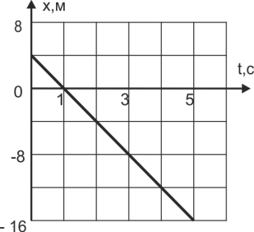**Задача 1** Используя график зависимости координаты от времени при равномерном движении, заполните таблицу:

|  |  |  |  |  |
| --- | --- | --- | --- | --- |
| Начальная координата | Скорость движения | Уравнение зависимости координаты от времени | Координата тела в момент 6с | Момент времени, когда координата тела Х=-40 |
|  |  |  |  |  |

Поле для расчетов:

**Задача 2**. В начальный момент времени тело находилось в точке с координатой 15 м, а через 1 мин от начала движения - в точке с координатой 75 м. Определите скорость тела и его

перемещение.

**Задача 3**. Два тела движутся по закону : х1 = 3 - t , х2 = - 5+ t. Определите время и место встречи этих тел.